**Механизмы модификации и разрушения CFx-пленок   
при атомно-слоевом травлении диоксида кремния**

***Соловых А.А.1,2, Воронина Е.Н.1,2***

*Студент, 2 курса магистратуры*

*1Московский государственный университет имени М. В. Ломоносова,*

*физический факультет, Москва, Россия,*

*2Московский государственный университет имени М. В. Ломоносова,*

*Научно-исследовательский институт ядерной физики имени Д. В. Скобельцына,*

*Москва, Россия*

*E–mail: solovykh.aa19@physics.msu.ru*

С уменьшением размеров элементов сверхбольших интегральных схем (СБИС) в последние годы при проведении различных технологических операций – например, травлении, легировании, очистке поверхности и т.д. резко возросла потребность в прецизионном контроле поверхности обрабатываемых материалов на уровне отдельных атомных слоев [1, 2]. При травлении подобный контроль может быть реализован с использованием метода атомно-слоевого травления (*atomic layer etching*, ALE), в основе которого лежат последовательные самоограниченные реакции. Процесс ALE принято разделять на два основных этапа: создание тонкого модифицированного поверхностного слоя и его последующее удаление. При выполнении многих технологических операций в производстве СБИС применяется низкотемпературная плазма, поэтому особый интерес вызывает ALE под действием плазмы (*plasma-enhanced* ALE, PE-ALE). Именно оно позволяет за счет наличия ионов осуществлять анизотропное травление, критически важное для создания элементов наноэлектроники. Применение ионов в PE-ALE обычно происходит на втором этапе и требует тщательного подбора диапазона энергий, при которых удаляется модифицированный слой, но не происходит распыления исходного материала.

В настоящее время ведется активный поиск реакций для осуществления ALE для конкретных материалов. Экспериментальные исследования ALE диоксида кремния SiO2 во фторуглеродной плазме C*x*F*y*, выполненные в НИИЯФ МГУ [3], показали, что критически важную роль в процессах ALE SiO2 играет рыхлая CF*x*-пленка толщиной 1–2 нм, образующая на поверхности материала под действием радикалов и ионов плазмы и содержащая длинные разветвленные цепочки (–С2F4–)*n*. Облучение пленки ионами Ar+ низкой энергии приводит к модификации ультратонкого приповерхностного слоя SiO2, который затем удаляется на втором этапе вместе с оставшимися на поверхности фрагментами пленки. В связи с этим целью настоящей работы являлось исследование воздействия ионов плазмы Ar​/CxFy низкой (до 50 эВ) энергии на модели CFx-пленок в виде отдельных молекул С*n*F2*n*+2 и C4F8. Моделирование осуществлялось с использованием квантовомеханического метода теории функционала плотности (DFT) на суперкомпьютере ЦКП МГУ «Ломоносов-2» [4] в программном пакете VASP [5].

Сначала было выполнено моделирование для ионов Ar с энергией *E*0 = 15–50 эВ, которое показало, что такие ионы способны выбивать атомы F и CF‑радикалы из CF*x*‑пленки. С целью нахождения пороговой энергии *E*th иона, необходимой для отрыва атома F, были проведены расчеты для оптимальной геометрии удара Ar+, т. е. для случая, когда ион Ar летит перпендикулярно связи C–F (рис. 1а). В результате анализа полученных траекторий обнаружены линейные зависимости кинетической энергии выбиваемого атома F (*E*F) и атома Ar (*E*Ar) после удара от начальной энергии иона *E*0 (рис. 1б) и произведена оценка пороговой энергии *E*th ~15 эВ. На основании выполненных расчетов можно сделать предварительный вывод, что по сравнению с атомом F вылет CF‑радикала представляется менее вероятным: для этого необходимы более высокая энергия иона при ударе (*E*th ~ 40 эВ) и определенное направление движения налетающего иона (практически параллельно связи C–F, рис. 1в).

б

г

в

а

Ar

F

C

C-F

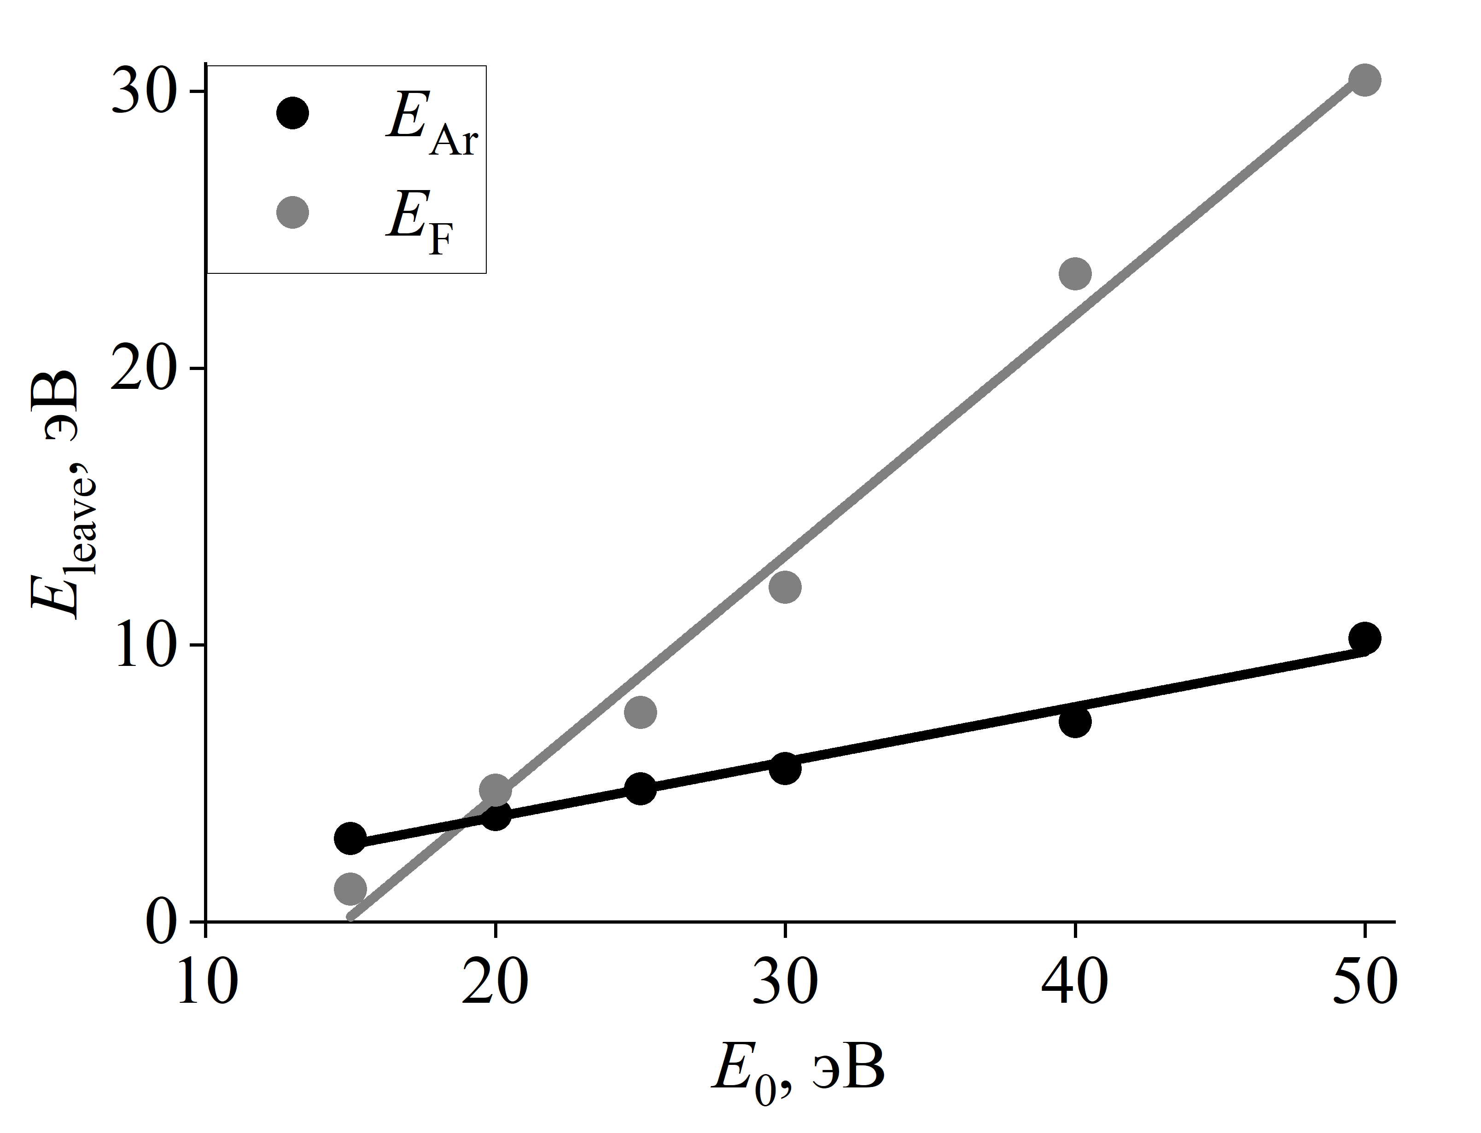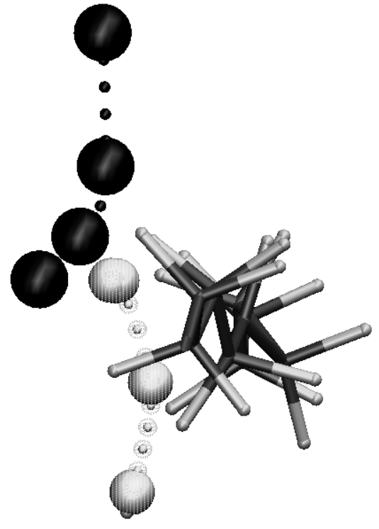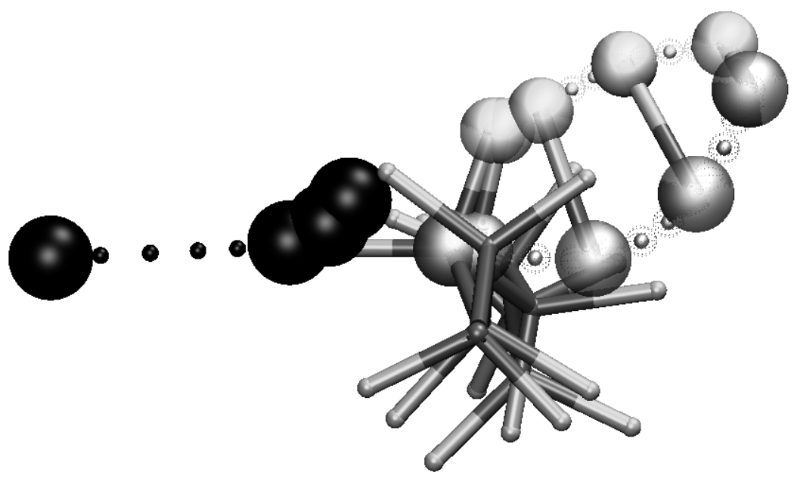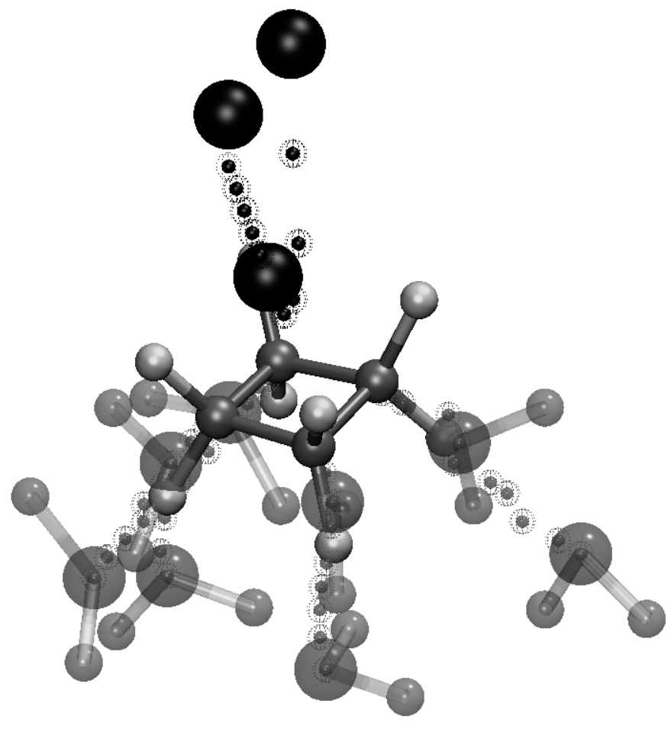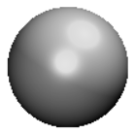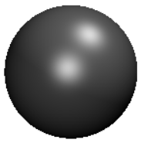

Рис.1. а, в, г – Последовательные изменения положений атомов в молекулах С*n*F2*n*+2 (а,в) и С4F8 (г) при ударе иона Ar в атом F перпендикулярно (а) и параллельно (в) связи C–F и в центр молекулы C4F8 (г) для начальной энергии иона *E*0 = 15 эВ (а), 40 эВ (в) и 30 эВ (г).   
б – Кинетическая энергия выбиваемого атома F (*E*F) и улетающего атома Ar (*E*Ar) в зависимости от *E*0.

Экспериментальные исследования, выполненные в НИИЯФ МГУ, также показали, что состав плазмы Ar​/C*x*F*y* оказывает существенное влияние на образование CFx-пленки: в плазме C4F8 скорость ее роста оказалась заметно выше, чем в C3F8. Моделирование воздействия ионов Ar+ и CF3+ (основного иона в CxFy плазме) на молекулу C4F8 выявило особый механизм разрушения таких молекул: налетающие ионы инициируют вылет не только атомов F, но и радикалов CF2 (рис. 1г) с кинетической энергией ~1–2 эВ, которые способны влиять на скорость роста пленки.

Исследование выполнено за счет гранта РНФ № 23-91-06004.

**Литература**

1. K.J. Kanarik, T. Lill, E.A. Hudson, et. al. Overview of atomic layer etching in the semiconductor industry // JVST A. 2015, №33(2). p. 020802.
2. K.J. Kanarik, S. Tan, R.A. Gottscho. Atomic Layer Etching: Rethinking the Art of Etch // J. Phys. Chem. Lett. 2018, №9(16). p. 4814.
3. D.R. Shibanov, D.V. Lopaev, Y.G. Zaseev, G.Y. Pavlov, A.T. Rakhimov. Plasma enhanced atomic layer etching in Ar/C4F8 inductively coupled plasma with O2 cleaning step // GDPA-2023: Abstracts of 16th International Conference. 2023. p. 109.
4. V. V. Voevodin, A. S. Antonov, D. A. Nikitenko, et al. Supercomputer Lomonosov-2: Large Scale, Deep Monitoring and Fine Analytics for the User Community // Supercomput. Front. Innov. 2019, №6(2). p. 4.
5. G. Kresse and D. Joubert. From ultrasoft pseudopotentials to the projector augmented-wave method // Phys. Rev. B 1999, №59(3). p. 1758.